РОССИЙСКИЙ УНИВЕРСИТЕТ ДРУЖБЫ НАРОДОВ
Факультет физико-математических и естественных наук
Кафедра прикладной информатики и теории вероятностей

Отчет по лабораторной работе №5
дисциплина: Архитектура ЭВМ

Студент: Агзамов Артур Дамирович(1032253528)
Группа: НКАбд-01-25

Содержание
1. Цель работы стр.4
2. Теоретическое введение стр.5
3. Выполнение лабораторной работы стр.12
4. Выполнение самостоятельной работы стр.19
5. Выводы стр.22

Список иллюстраций
- Рис. 5.1. Окно Midnight Commander стр.7
- Рис. 5.2.lab01 стр.12
- Рис. 5.3.lab02 стр.12
- Рис. 5.4.lab03 стр.13
- Рис. 5.5.lab04 стр.13
- Рис. 5.6.lab05 стр.14
- Рис. 5.7.lab06 стр.14
- Рис. 5.8 .lab07 стр.15
- Рис. 5.9 .lab08 стр.17
- Рис. 5.10 .lab09 стр.18
- Рис. 5.11 .lab10 стр.18
- Рис. 5.12 .sam01 стр.19
- Рис. 5.13 .sam02 стр.20
- Рис. 5.14 .sam03 стр.21

1.Цель работы
Приобретение практических навыков работы в Midnight Commander. Освоение инструкций языка ассемблера mov и int.

2. Теоретическое введение
2.1. Основы работы с Midnight Commander
Midnight Commander (или просто mc) — это программа, которая позволяет просматривать структуру каталогов и выполнять основные операции по управлению файловой системой, т.е. mc является файловым менеджером. Midnight Commander позволяет сделать работу с файлами более удобной и наглядной. Для активации оболочки Midnight Commander достаточно ввести в командной строке mc и нажать клавишу Enter (рис. 5.1). В Midnight Commander используются функциональные клавиши F1 — F10 , к которым привязаны часто выполняемые операции (табл. 5.1).
Таблица 5.1. Функциональные клавиши Midnight Commander
Функциональные клавиши | Выполняемое действие
F1  F2  F3  F4  F5  F6  F7  F8  F9  F10 | вызов контекстно-зависимой подсказки  вызов меню, созданного пользователем  просмотр файла, на который указывает подсветка в активной панели  вызов встроенного редактора для файла, на который указывает подсветка в активной панели  копирование файла или группы отмеченных файлов из каталога, отображаемого в активной панели, в каталог, отображаемый на второй панели  перенос файла или группы отмеченных файлов из каталога, отображаемого в активной панели, в каталог, отображаемый на второй панели  создание подкаталога в каталоге, отображаемом в активной панели  удаление файла (подкаталога) или группы отмеченных файлов  вызов основного меню программы  выход из программы

Следующие комбинации клавиш облегчают работу с Midnight Commander:
• Tab используется для переключениями между панелями;
• ↑ и ↓ используется для навигации, Enter для входа в каталог или открытия файла
(если в файле расширений mc.ext заданы правила связи определённых расширений
файлов с инструментами их запуска или обработки);
• Ctrl + u (или через меню Команда > Переставить панели ) меняет местами содержимое
правой и левой панелей;
• Ctrl + o (или через меню Команда > Отключить панели ) скрывает или возвращает панели
Midnight Commander, за которыми доступен для работы командный интерпретатор
оболочки и выводимая туда информация.
• Ctrl + x + d (или через меню Команда > Сравнить каталоги ) позволяет сравнить содержимое каталогов, отображаемых на левой и правой панелях.
Дополнительную информацию о Midnight Commander можно получить по команде man
mc и на странице проекта [3].
2.3. Структура программы на языке ассемблера NASM
Программа на языке ассемблера NASM, как правило, состоит из трёх секций: секция кода программы (SECTION .text), секция инициированных (известных во время компиляции) данных (SECTION .data) и секция неинициализированных данных (тех, под которые во время компиляции только отводится память, а значение присваивается в ходе выполнения программы) (SECTION .bss). Таким образом, общая структура программы имеет следующий вид:
SECTION .data ; Секция содержит переменные, для
... ; которых задано начальное значение
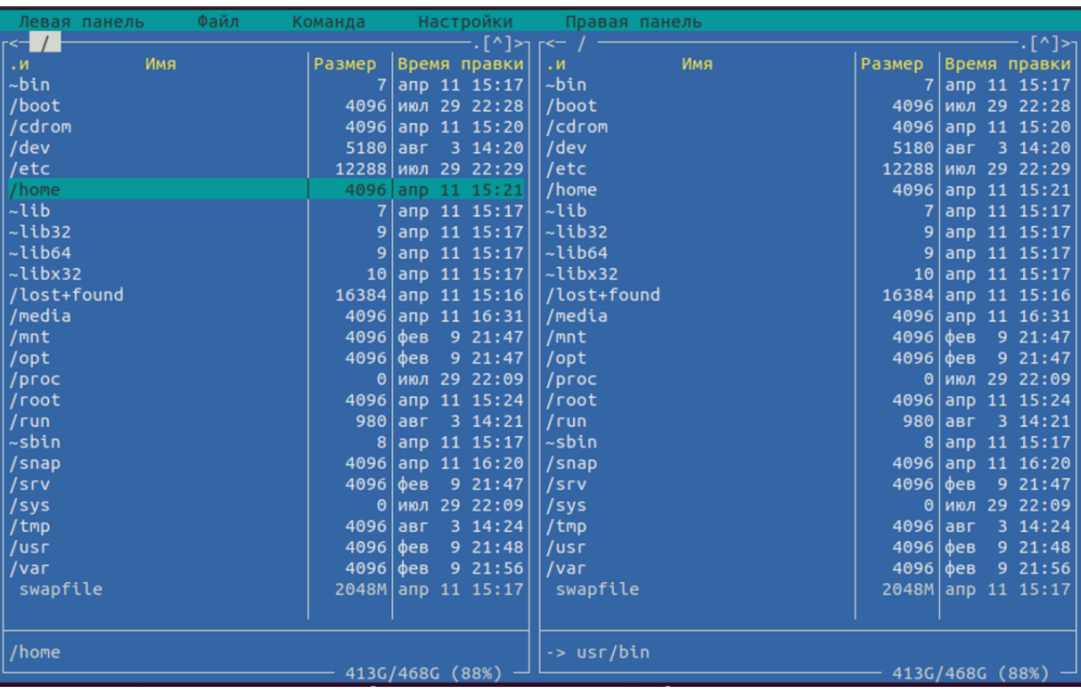
Рис. 5.1. Окно Midnight Commander
SECTION .bss ; Секция содержит переменные, для ... ; которых не задано начальное значение SECTION .text ; Секция содержит код программы GLOBAL _start _start: ; Точка входа в программу ... ; Текст программы mov eax,1 ; Системный вызов для выхода (sys_exit) mov ebx,0 ; Выход с кодом возврата 0 (без ошибок) int 80h ; Вызов ядра
Для объявления инициированных данных в секции .data используются директивы DB, DW, DD, DQ и DT, которые резервируют память и указывают, какие значения должны храниться в этой памяти: • DB (define byte) — определяет переменную размером в 1 байт; • DW (define word) — определяет переменную размеров в 2 байта (слово); • DD (define double word) — определяет переменную размером в 4 байта (двойное слово); • DQ (define quad word)— определяет переменную размером в 8 байт (учетверённое слово); • DT (define ten bytes) — определяет переменную размером в 10 байт.
Директивы используются для объявления простых переменных и для объявления массивов. Для определения строк принято использовать директиву DB в связи с особенностями хранения данных в оперативной памяти. Синтаксис директив определения данных следующий: DB [, ] [, ]
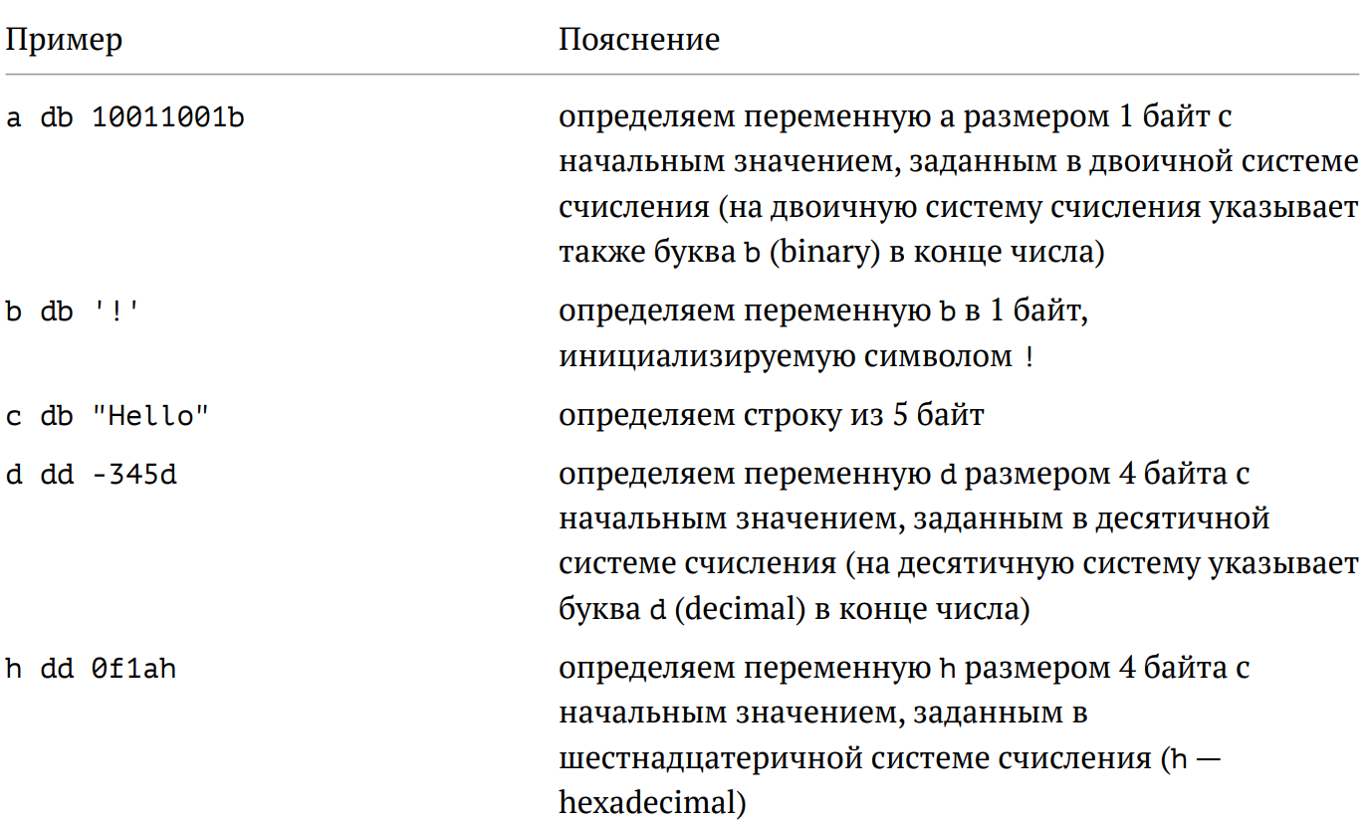
Для объявления неинициированных данных в секции .bss используются директивы resb, resw, resd и другие, которые сообщают ассемблеру, что необходимо зарезервировать заданное количество ячеек памяти. Примеры их использования приведены в табл. 5.3.
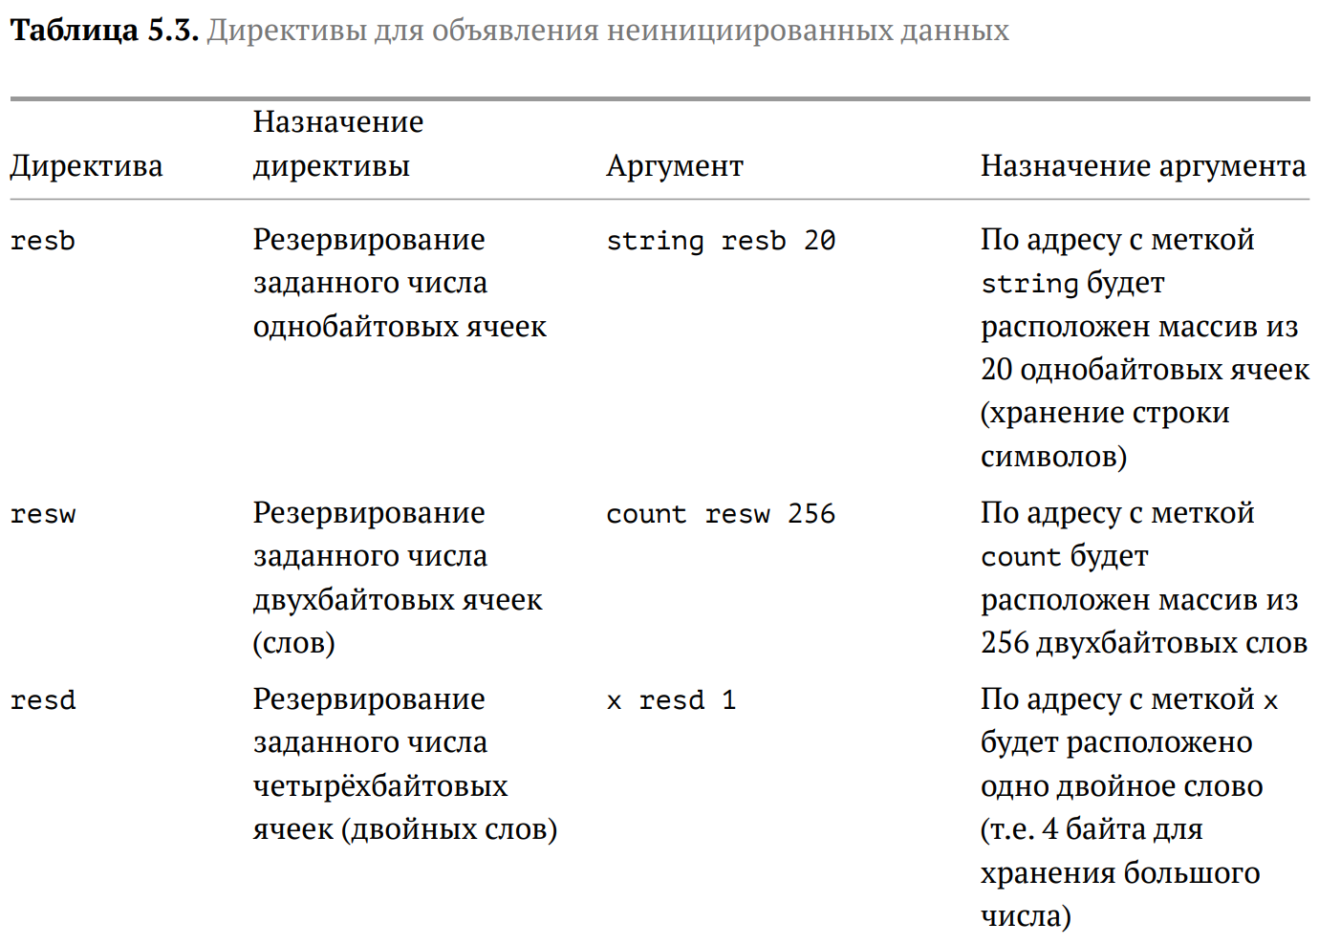

2.4. Элементы программирования
2.4.1. Описание инструкции mov
Инструкция языка ассемблера mov предназначена для дублирования данных источника в приёмнике. В общем виде эта инструкция записывается в виде
mov dst,src
Здесь операнд dst — приёмник, а src — источник. В качестве операнда могут выступать регистры (register), ячейки памяти (memory) и непосредственные значения (const). В табл. 5.4 приведены варианты использования mov с разными операндами.
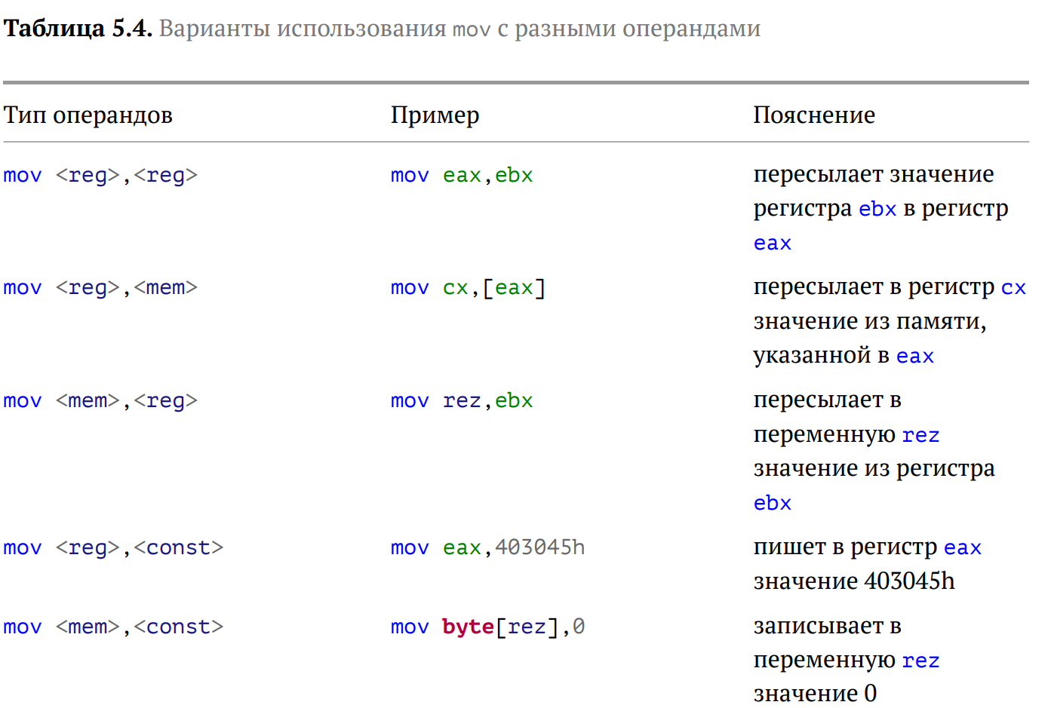
ВАЖНО! Переслать значение из одной ячейки памяти в другую нельзя, для этого необходимо использовать две инструкции mov:
mov eax, x
mov y, eax
Также необходимо учитывать то, что размер операндов приемника и источника должны совпадать. Использование слудующих примеров приведет к ошибке:
• mov al,1000h — ошибка, попытка записать 2-байтное число в 1-байтный регистр;
• mov eax,cx — ошибка, размеры операндов не совпадают.
2.4.2. Описание инструкции int
Инструкция языка ассемблера intпредназначена для вызова прерывания с указанным номером. В общем виде она записывается в виде
int n
Здесь n — номер прерывания, принадлежащий диапазону 0–255. При программировании в Linux с использованием вызовов ядра sys_calls n=80h (принято задавать в шестнадцатеричной системе счисления).
После вызова инструкции int 80h выполняется системный вызов какой-либо функции ядра Linux. При этом происходит передача управления ядру операционной системы. Чтобы узнать, какую именно системную функцию нужно выполнить, ядро извлекает номер системного вызова из регистра eax. Поэтому перед вызовом прерывания необходимо поместить в этот регистр нужный номер. Кроме того, многим системным функциям требуется передавать какие-либо параметры. По принятым в ОС Linux правилам эти параметры помещаются в порядке следования в остальные регистры процессора: ebx, ecx, edx. Если системная функция должна вернуть значение, то она помещает его в регистр eax.
2.4.3. Системные вызовы для обеспечения диалога с пользователем
Простейший диалог с пользователем требует наличия двух функций — вывода текста на экран и ввода текста с клавиатуры. Простейший способ вывести строку на экран — использовать системный вызов write. Этот системный вызов имеет номер 4, поэтому перед вызовом инструкции int необходимо поместить значение 4 в регистр eax. Первым аргументом write, помещаемым в регистр ebx, задаётся дескриптор файла. Для вывода на экран в качестве дескриптора файла нужно указать 1 (это означает «стандартный вывод», т. е. вывод на экран). Вторым аргументом задаётся адрес выводимой строки (помещаем его в регистр ecx, например, инструкцией mov ecx, msg). Строка может иметь любую длину. Последним аргументом (т.е. в регистре edx) должна задаваться максимальная длина выводимой строки. Для ввода строки с клавиатуры можно использовать аналогичный системный вызов read. Его аргументы –такие же, как у вызова write,только для «чтения» с клавиатуры используется файловый дескриптор 0 (стандартный ввод). Системный вызов exit является обязательным в конце любой программы на языке ассемблер. Для обозначения конца программы перед вызовом инструкции int 80h необходимо поместить в регистр еах значение 1, а в регистр ebx код завершения 0.
3.Выполнение лабораторной работы
Открыли Midnight Commander.
Рис.5.2.lab01
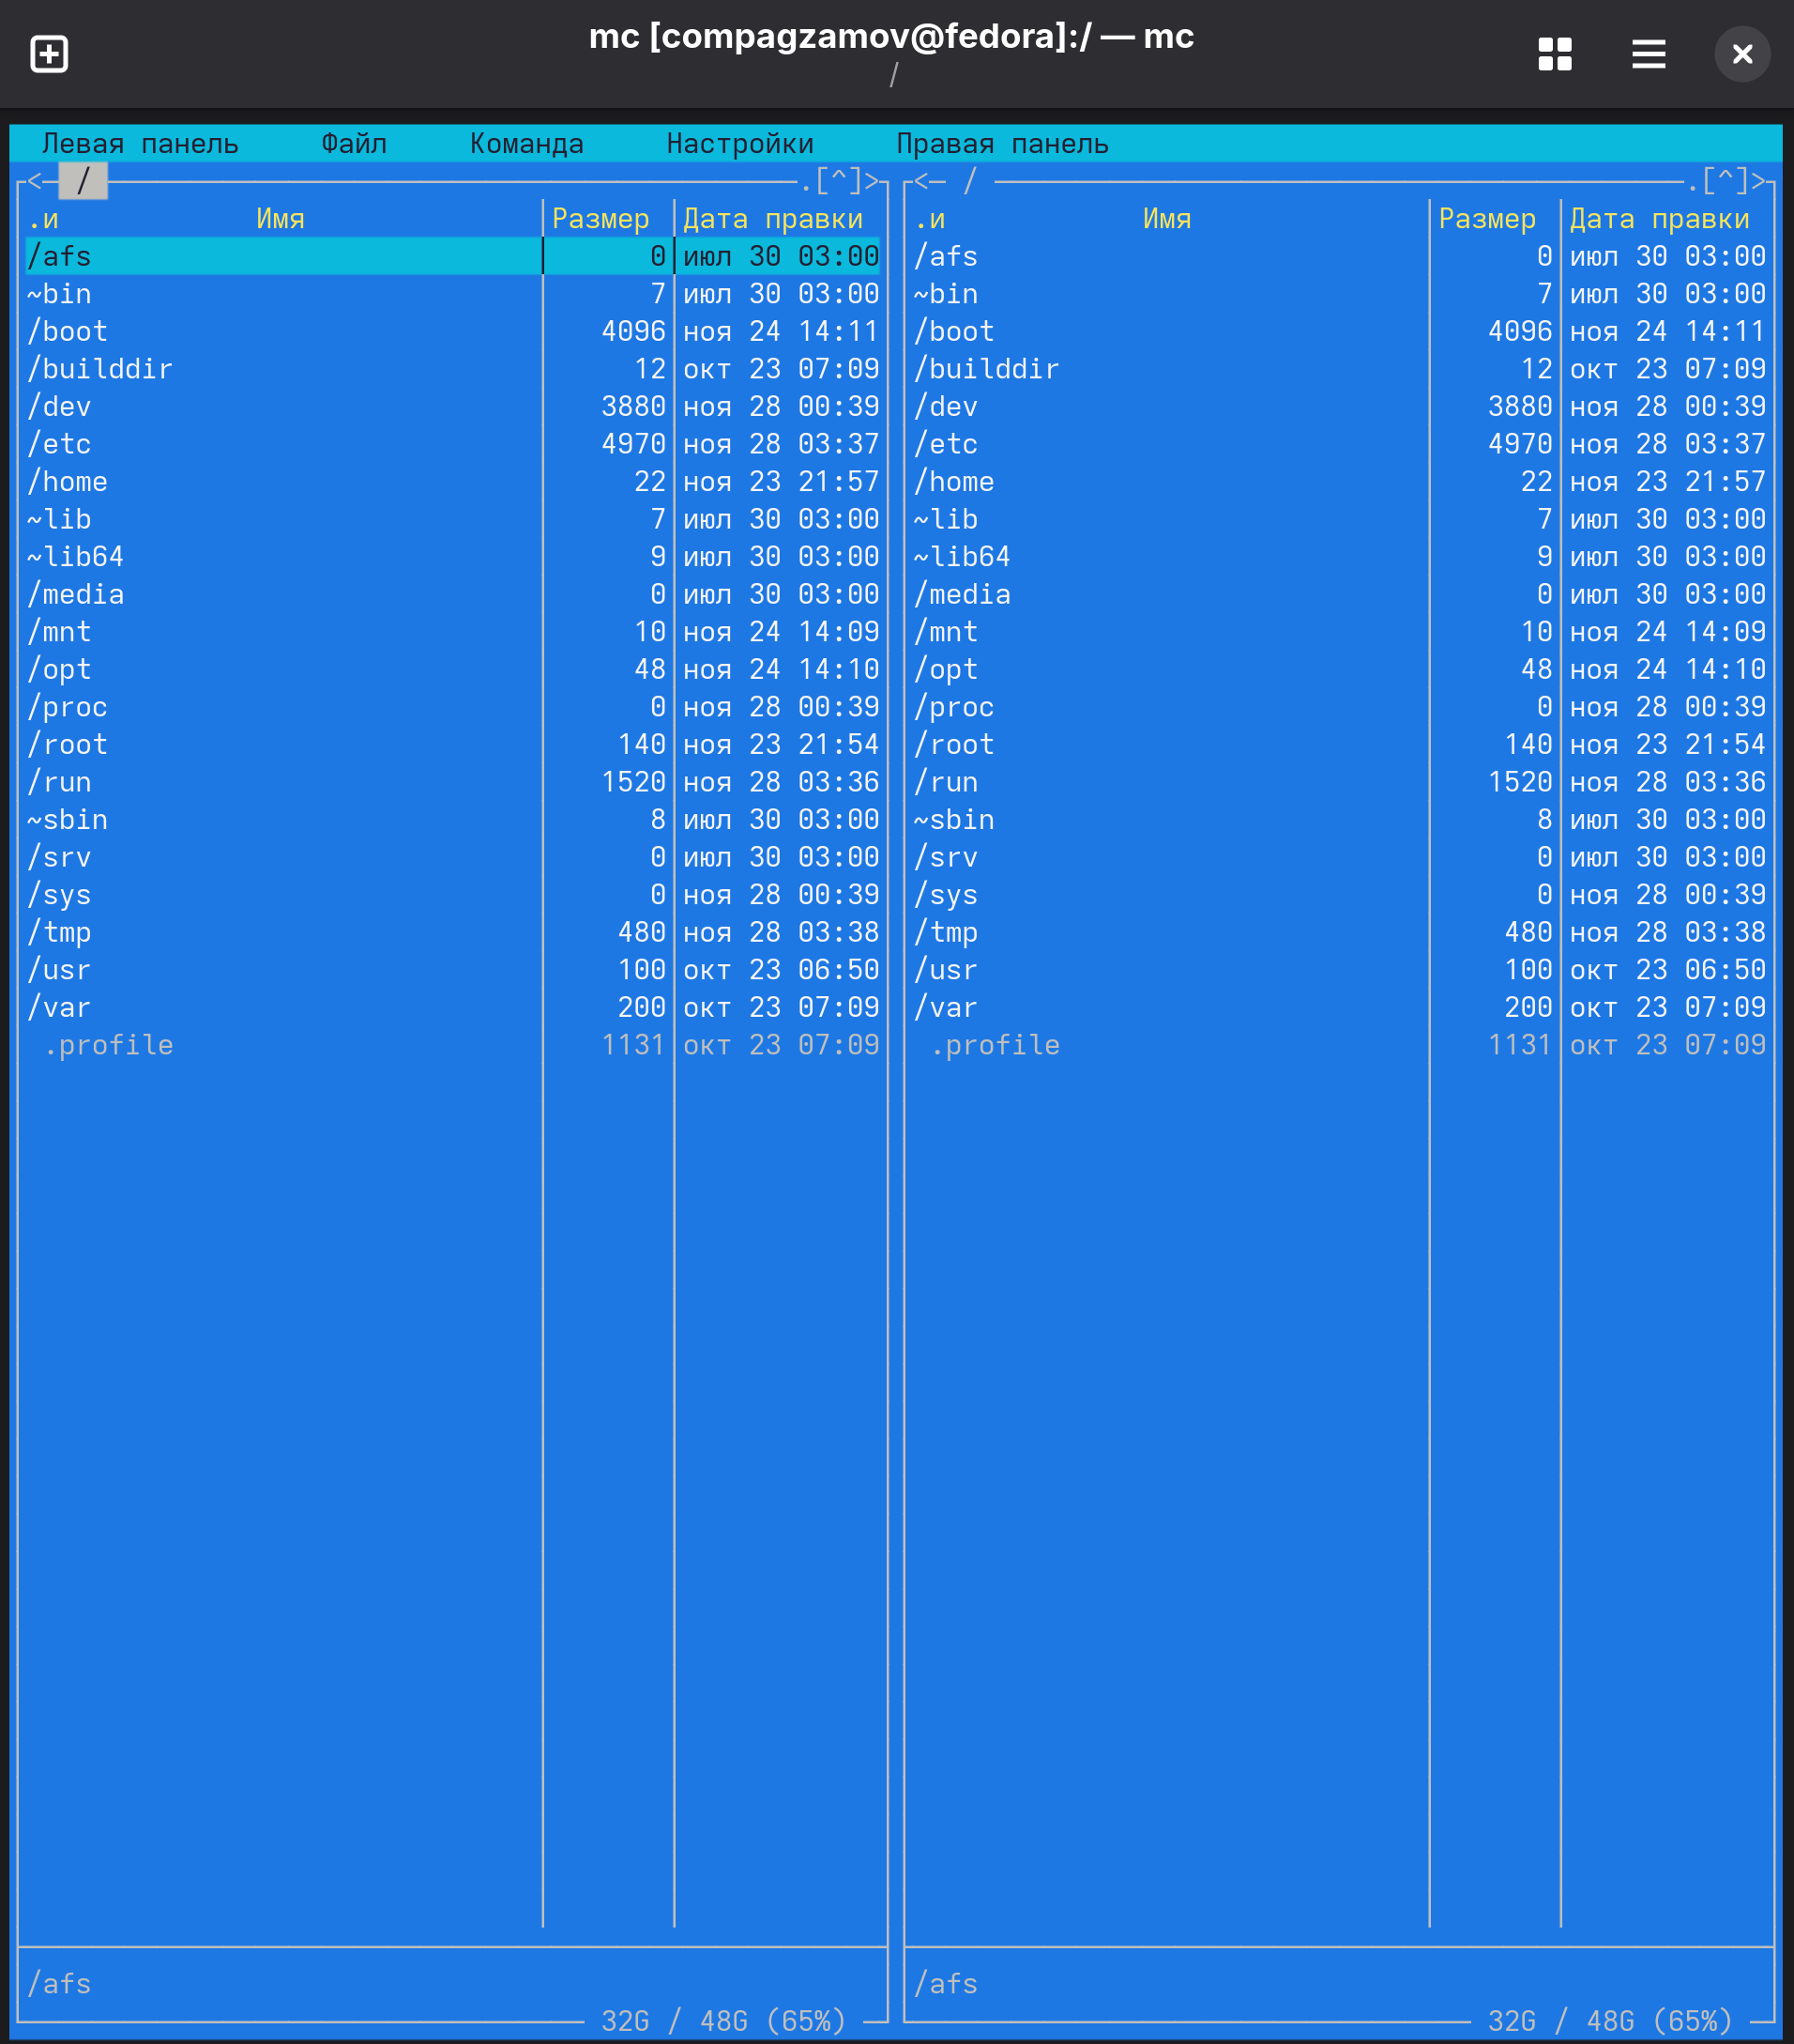
Рис.5.3.lab02

Перешли в каталог ~/work/arch-pc.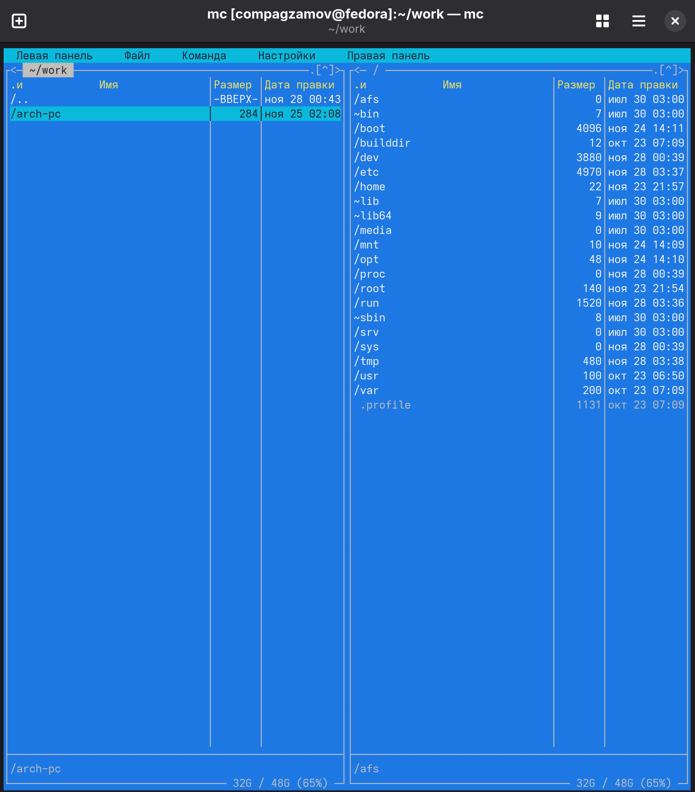
Рис.5.4.lab03
С помощью F7 создали папку lab05 и перешли в созданный каталог.
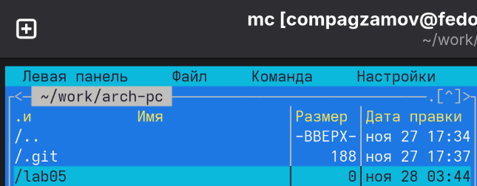 Рис.5.5.lab04
С помощью команды touch создали файл lab5-1.asm.
Рис.5.6.lab05
С помощью F4 открыли созданный файл для редактирования во встроенном редакторе. Ввели текст программы из листинга 5.1, сохранили изменения и закрыли файл.
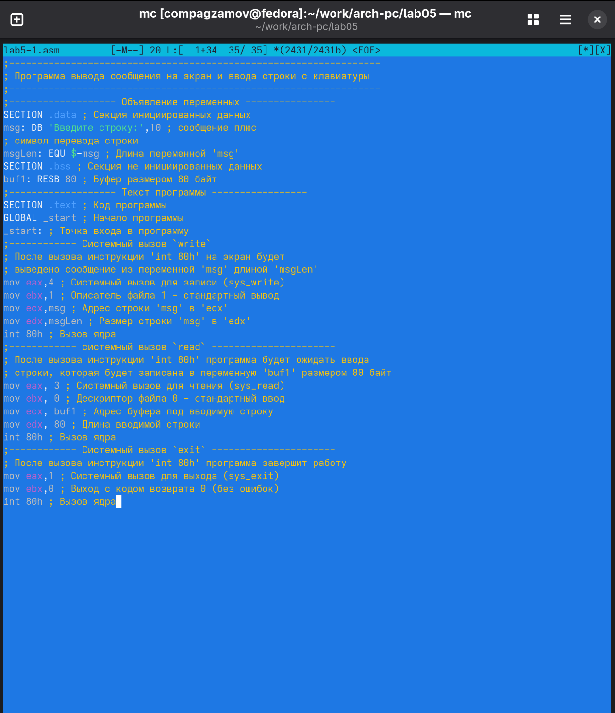
Рис.5.7.lab06
С помощью F3 открыли файл lab5-1.asm для просмотра и убедились, что файл содержит текст программы.
Оттранслировали файл в объектный, выполнили компоновку и запустили его. Программа вывела ‘Введите строку: ’ и ожидала ввода. На запрос я ввел свою ФИО. 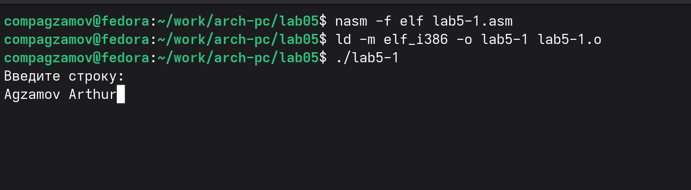
Рис.5.8.lab07
5.3.1. Подключение внешнего файла in_out.asm
Для упрощения написания программ часто встречающиеся одинаковые участки кода (такие как, например, вывод строки на экран или выход их программы) можно оформить в виде подпрограмм и сохранить в отдельные файлы, а во всех нужных местах поставить вызов нужной подпрограммы. Это позволяет сделать основную программу более удобной для написания и чтения. NASM позволяет подключать внешние файлы с помощью директивы %include, которая предписывает ассемблеру заменить эту директиву содержимым файла. Подключаемые файлы также написаны на языке ассемблера. Важно отметить, что директива %include в тексте программы должна стоять раньше, чем встречаются вызовы подпрограмм из подключаемого файла. Для вызова подпрограммы из внешнего файла используется инструкция call, которая имеет следующий вид
call <function>
где function имя подпрограммы.
Для выполнения лабораторных работ используется файл in_out.asm1
, который содержит
следующие подпрограммы [4]:
• slen – вычисление длины строки (используется в подпрограммах печати сообщения
для определения количества выводимых байтов);
• sprint – вывод сообщения на экран, перед вызовом sprint в регистр eax необходимо
записать выводимое сообщение (mov eax,<message>);
• sprintLF – работает аналогично sprint, но при выводе на экран добавляет к сообщению символ перевода строки;
• sread – ввод сообщения с клавиатуры, перед вызовом sread в регистр eax необходимо записать адрес переменной в которую введенное сообщение буд записано (mov
eax,<buffer>) , в регистр ebx – длину вводимой строки (mov ebx,<N>);
• iprint – вывод на экран чисел в формате ASCII, перед вызовом iprint в регистр eax
необходимо записать выводимое число (mov eax,<int>);
• iprintLF – работает аналогично iprint, но при выводе на экран после числа добавляет
к символ перевода строки;
• atoi – функция преобразует ascii-код символа в целое число и записыает результат
в регистр eax, перед вызовом atoi в регистр eax необходимо записать число (mov
eax,<int>);
• quit – завершение программы.

Скачали файл in_out.asm со страницы курса в ТУИС. Поместили в каталог lab05.
В одной из панелей mc открыли каталог с файлом lab5-1.asm. В другой панели каталог со скаченным файлом in_out.asm (для перемещения между панелями используйте Tab ). Скопировали файл in_out.asm в каталог с файлом lab5-1.asm с помощью функциональной клавиши F5. С помощью функциональной клавиши F6 создали копию файла lab5-1.asm с именем lab5-2.asm. Выделили файл lab5-1.asm, нажали клавишу F6 , ввели имя файла lab5-2.asm и нажали клавишу Enter. 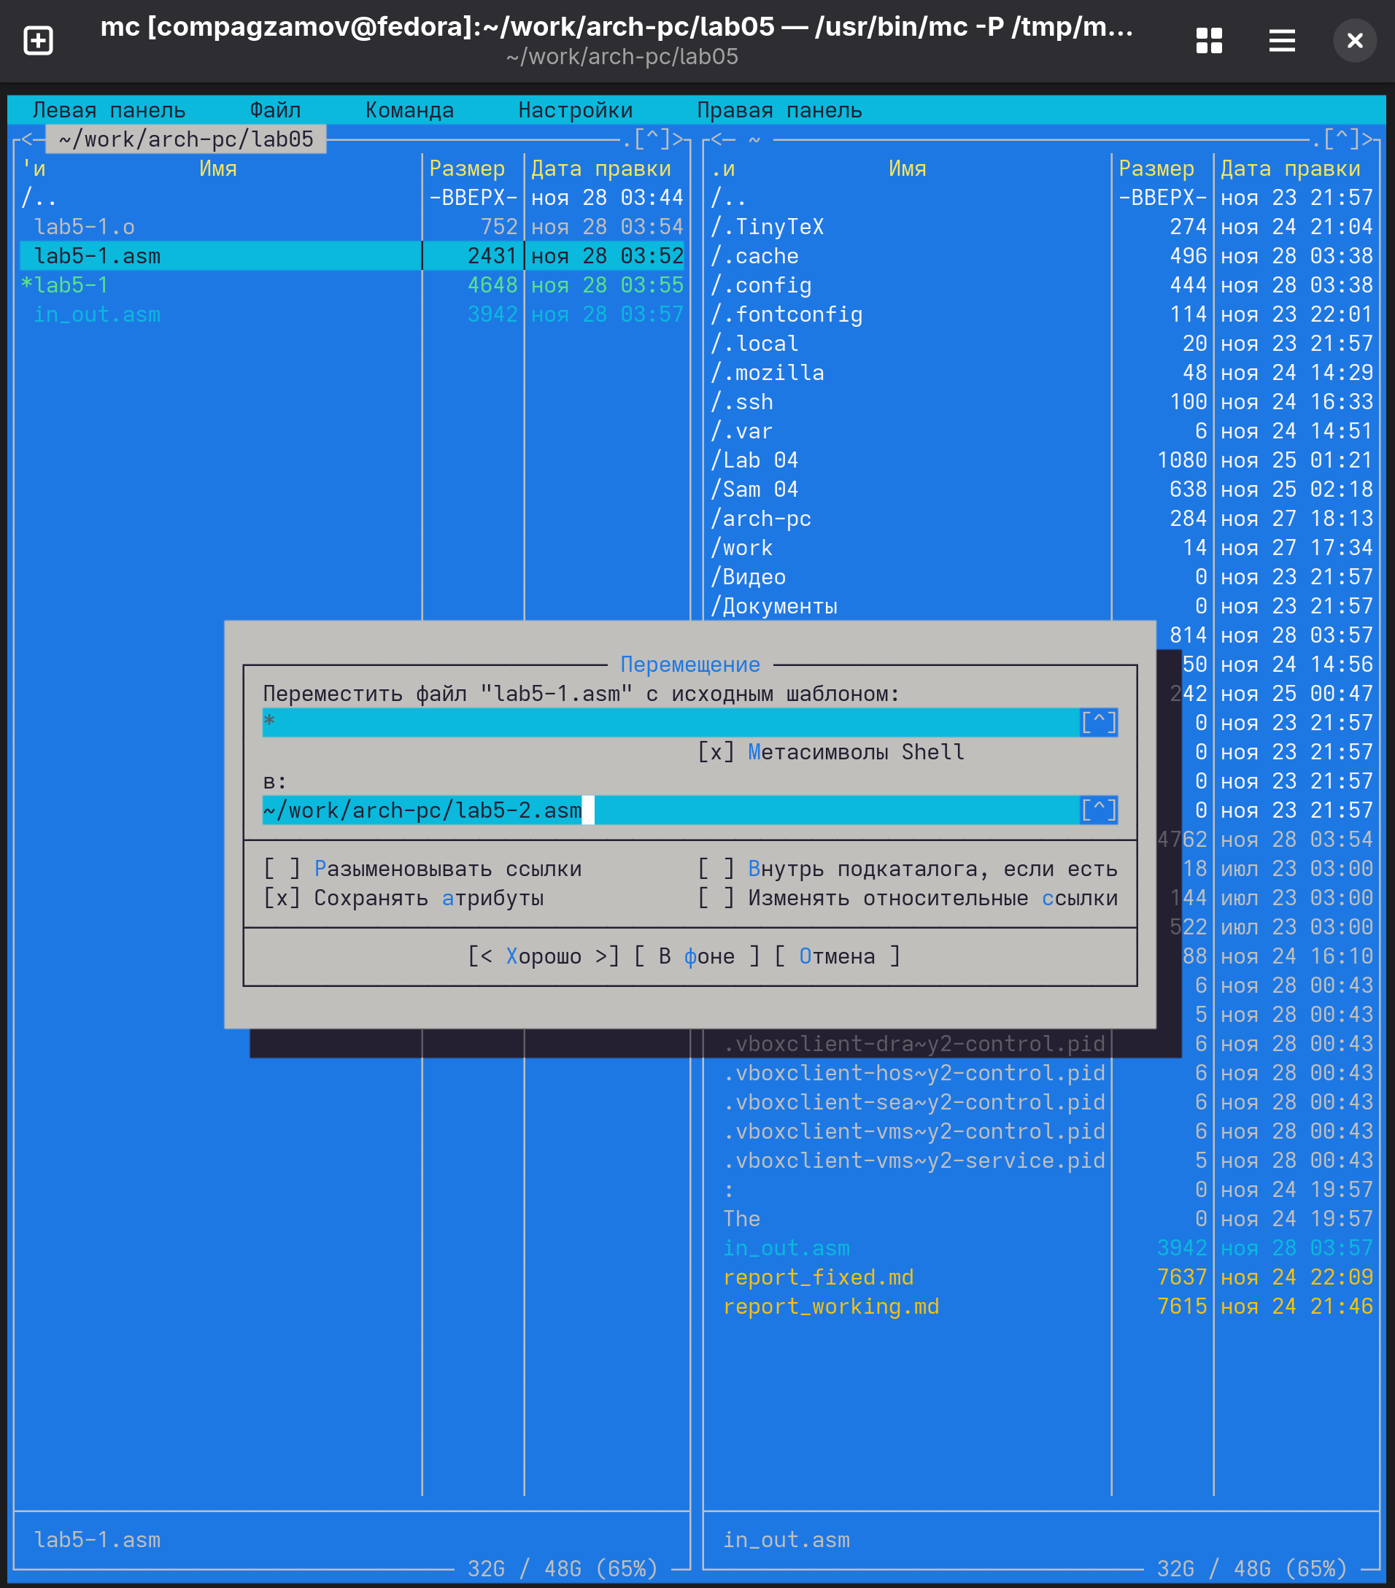
Рис.5.9.lab08
Исправили текст программы в файле lab5-2.asm с использование подпрограмм из внешнего файла in_out.asm (используйте подпрограммы sprintLF, sread и quit) в соответствии с листингом 5.2. Создали исполняемый файл и проверили его работу.
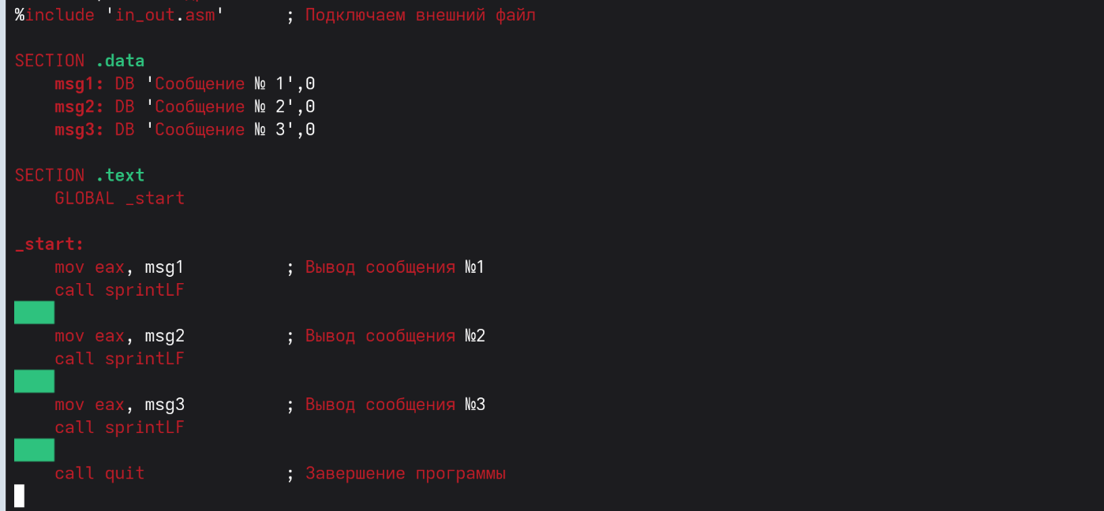
Рис.5.10.lab09

В файле lab5-2.asm замените подпрограмму sprintLF на sprint. Создайте исполняемый файл и проверьте его работу.
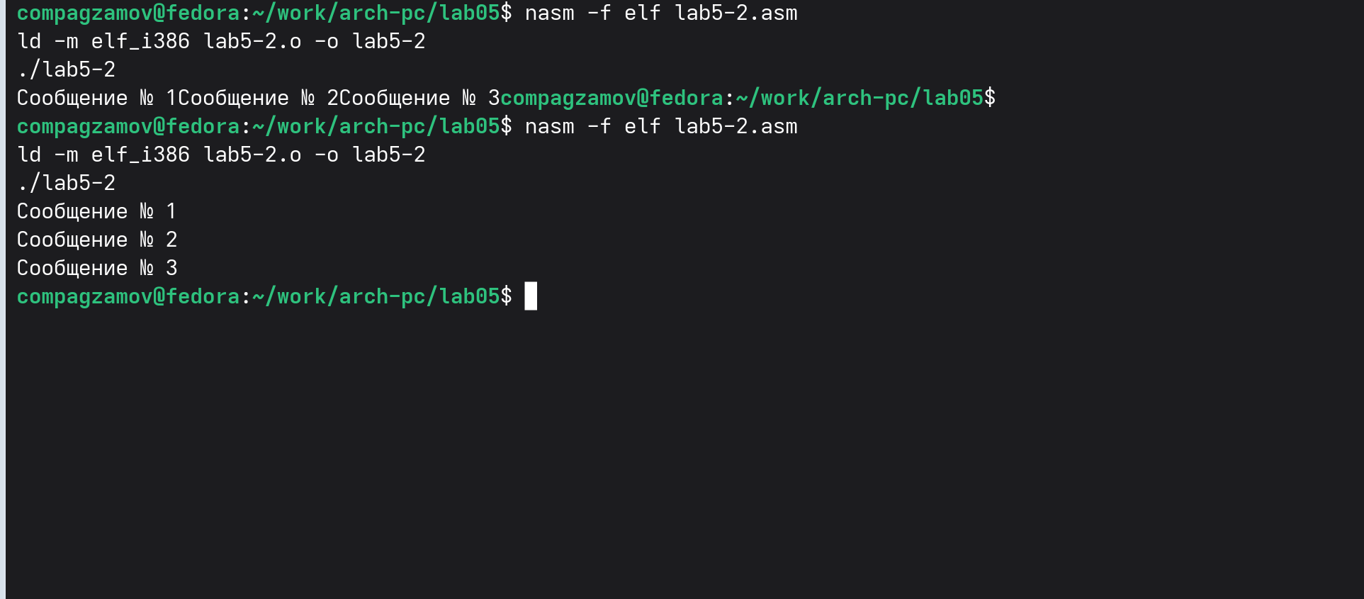
Рис.5.11.lab10

И выяснили, что:
sprint – создает вывод строки БЕЗ перевода строки
sprintLF – создает вывод строки С переводом строки
5.4. Выполнение самостоятельной работы
Создали копию файла lab5-1.asm. Внесли изменения в программу (без использования внешнего файла in_out.asm), так чтобы она работала по следующему алгоритму:
• вывести приглашение типа “Введите строку:”;
• ввести строку с клавиатуры;
• вывести введённую строку на экран.
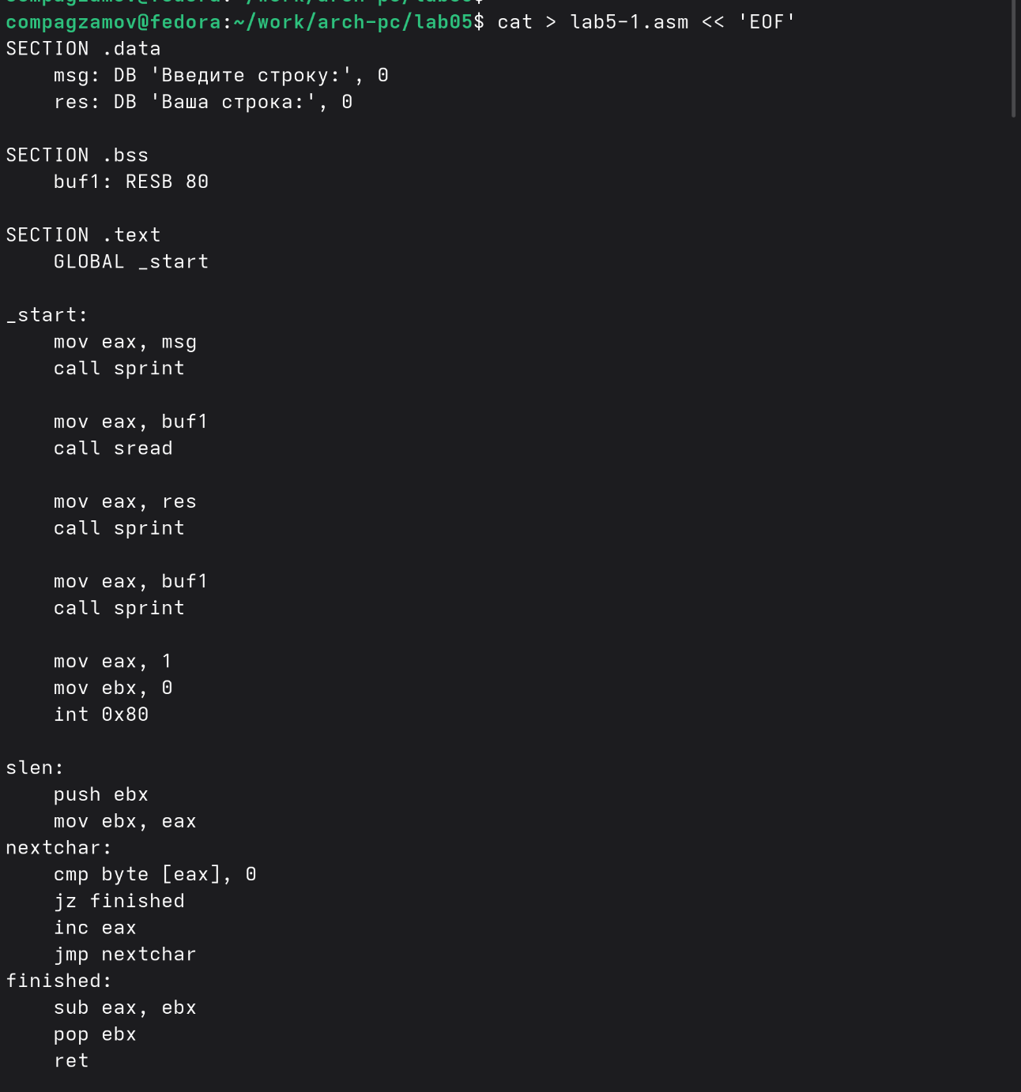 Рис.5.12.sam01

Получили исполняемый файл и проверили его работу. На приглашение ввели свою фамилию.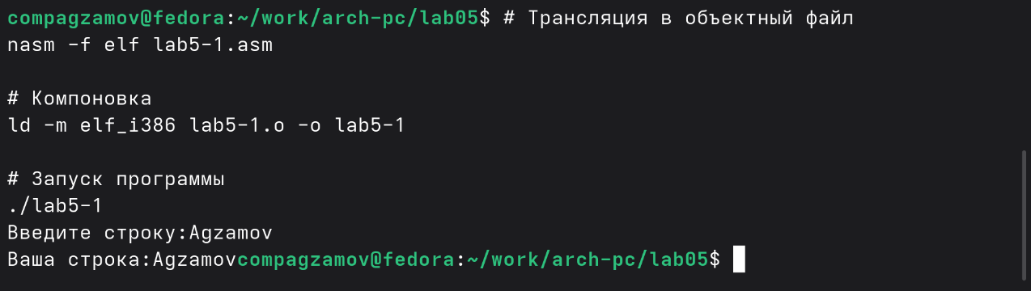
Рис.5.13.sam02
Создали копию файла lab5-2.asm. Исправили текст программы с использование подпрограмм из внешнего файла in_out.asm, так чтобы она работала по следующему алгоритму:
• вывести приглашение типа “Введите строку:”;
• ввести строку с клавиатуры;
• вывести введённую строку на экран.

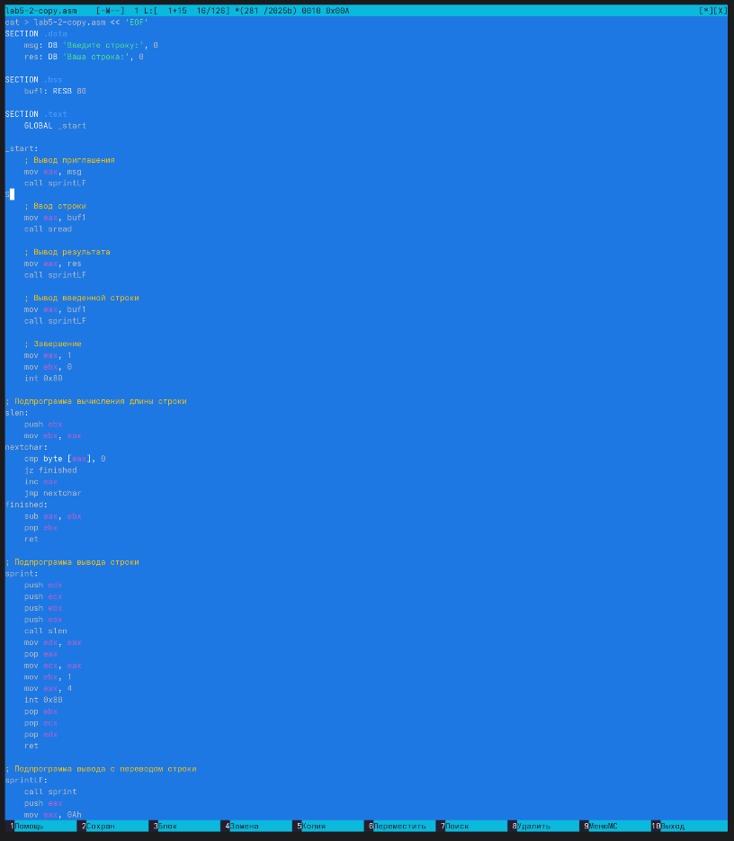 Рис.5.14.sam03
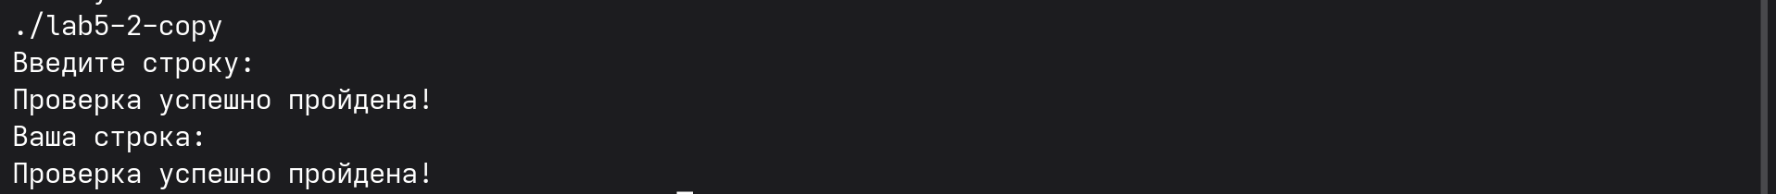
Рис.5.15.sam04

5.Выводы
В ходе работы были приобретены навыки работы с файловым менеджером Midnight Commander (mc) и выполнения базовых операций с файлами через командную строку Bash и интерфейс mc. Изучена структура программы на ассемблере NASM, включая назначение секций .data и .bss для хранения данных, а также директив db, dw, dd, dq и dt для определения данных разного размера. Освоено назначение основных инструкций ассемблера, таких как mov для перемещения данных и int 80h для выполнения системных вызовов в Linux.

